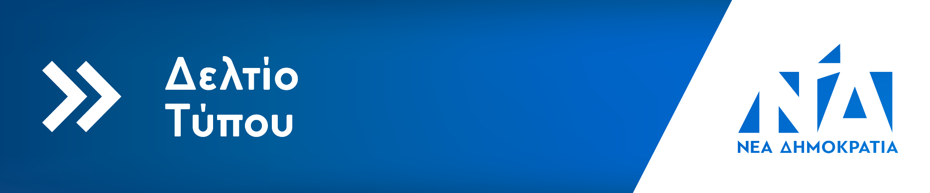

Αθήνα, 14 Ιουλίου 2023

Από το Γραφείο Τύπου της Νέας Δημοκρατίας εκδόθηκε η ακόλουθη ανακοίνωση:

Μετά από εισήγηση της επιτροπής εκλογικού αγώνα για τις προσεχείς αυτοδιοικητικές εκλογές, και με απόφαση του Πρωθυπουργού και Προέδρου της Νέας Δημοκρατίας Κυριάκου Μητσοτάκη, η Νέα Δημοκρατία ανακοινώνει ότι θα στηρίξει τους κάτωθι υποψήφιους για τις Περιφέρειες:

- Ανατολικής Μακεδονίας-Θράκης: Χρήστος Μέτιος
- Αττικής: Γιώργος Πατούλης
- Βορείου Αιγαίου: Αλκιβιάδης Στεφανής
- Δυτικής Ελλάδας: Νεκτάριος Φαρμάκης
- Δυτικής Μακεδονίας: Γιώργος Κασαπίδης
- Ηπείρου: Αλέξανδρος Καχριμάνης
- Θεσσαλίας: Κωνσταντίνος Αγοραστός
- Ιονίων Νήσων: Ρόδη Κράτσα
- Κεντρικής Μακεδονίας: Απόστολος Τζιτζικώστας
- Νοτίου Αιγαίου: Γιώργος Χατζημάρκος
- Πελοποννήσου: Δημήτριος Πτωχός
- Στερεάς Ελλάδας: Φάνης Σπανός

Για την Περιφέρεια Κρήτης, η Νέα Δημοκρατία θα στηρίξει την ανεξάρτητη υποψηφιότητα του Σταύρου Αρναουτάκη.

